Poniedziałek 22.06.2020
ZASADY BEZPIECZNEGO SPĘDZANIA WAKACJI LETNICH
1. Bezpieczeństwo na drodze
- Pamiętaj, że jezdnia nie jest placem zabaw! Zachowaj na niej wyjątkową ostrożność,
- Korzystaj ze ścieżek rowerowych; jeżeli jedziesz po jezdni, przestrzegaj przepisów ruchu drogowego,
- Pamiętaj, że unikniesz urazów, jeśli będziesz zakładał kask ochraniający głowę,
- Uważaj podczas przechodzenia przez jezdnię, korzystaj z przejść dla pieszych,
- Bądź widoczny na drodze (używaj odblasków, świateł, kamizelki odblaskowej),
2. Bezpieczeństwo nad wodą
- Pamiętaj, że kąpiemy się tylko w miejscach wyznaczonych i oznakowanych (kąpieliska strzeżone),
- Nigdy nie skacz do wody w miejscach, które nie są do tego przeznaczone,
- Nie wchodź do wody po posiłku,
- Zawsze słuchaj poleceń ratownika,
- W wodzie zachowuj się ostrożnie i nie utrudniaj kąpieli innym,
- Nie zaśmiecaj plaży, dbaj o jej czystość,
- Zapoznaj się z regulaminem kąpieliska i przestrzegaj go,
- Korzystając ze sprzętu wodnego zakładaj kapok,
- Podczas upalnych dni unikaj przegrzania i odwodnienia organizmu, pij dużo wody (3 litry na dzień), unikaj oparzeń słonecznych skóry, opalaj się tylko używając kremu z filtrem słonecznym, chroń oczy nosząc okulary słoneczne, noś nakrycie głowy,
3. Dbając o swoje bezpieczeństwo
- Na zabawy wybieraj miejsca bezpieczne, oddalone od jezdni i wykopów,
- Nie niszcz i nie zaśmiecaj otoczenia, dbaj o środowisko,
- Rozpalaj ogniska tylko w miejscach do tego przeznaczonych, pod nadzorem dorosłych,
- Mów zawsze rodzicom dokąd wychodzisz, po zmroku nie wychodź bez opieki osoby dorosłej,
- Gdy jesteś sam w domu, nie otwieraj drzwi obcym,
- Nie korzystaj z propozycji jazdy samochodem (lub spaceru) z nieznajomymi,
- Uczestnicząc w pracach polowych zawsze zachowaj ostrożność,
- Nie zbliżaj się do obcego psa, dzikich zwierząt, nie dotykaj ich, nawet jeśli robią wrażenie łagodnych.
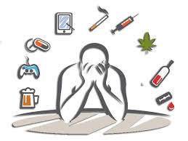
Wtorek 23.06.2020
Dlaczego sięgamy po papierosy, alkohol, narkotyki?
Jest wiele powodów, dla których dzieci, młodzież i dorośli sięgają po używki. Często dzieje się tak, ponieważ:
- chcą mieć przyjemne wrażenia, dobrze się bawić;
- chcą poprawić sobie nastrój;
- mają kłopoty w domu lub szkole i chcieliby zapomnieć o nich, poczuć się lepiej;
- czują się nieszczęśliwi i samotni;
- są nieśmiali i nie potrafią sobie z tym poradzić;
- jest to wyraz ich buntu, pragnienie złamania zakazu;
- nudzą się lub są ciekawi nowych doświadczeń;
- ich koledzy też tak robią, nie chcą się wyróżniać lub chcieliby komuś zaimponować;
- jest to dla nich przyjemne.
Każdy z tych powodów może Ci się wydawać warty spróbowania jakiejś substancji uzależniającej. W rzeczywistości ani alkohol, ani narkotyki czy papierosy nie rozwiążą żadnych Twoich problemów. Czasem to inni namawiają Cię do spróbowania. Pamiętaj jednak, że masz prawo powiedzieć „NIE”.

Co warto wiedzieć ?
Podejmując decyzję weź pod uwagę szkodliwe działania danej substancji. To bardzo ważne, abyś miał dostęp do informacji na temat proponowanych Ci środków i ich wpływu na Twój organizm i Twoje życie, żebyś mógł realnie ocenić ich szkodliwość:
- dowiedz się jak najwięcej na temat ich działania;
- pomyśl, dlaczego chcesz to zrobić i zastanów się nad innymi sposobami radzenia sobie ze stresem
czy szukania przyjemności, zabawy;
- porozmawiaj z kimś Tobie bliskim, kto może udzielić Ci ważnych informacji – rodzicami, psychologiem; poszukaj wsparcia; pamiętaj, że zawsze możesz powiedzieć NIE.
Jeśli czujesz, że potrzebujesz pomocy, nie wiesz do kogo się zwrócić, coś Cię martwi, chciałbyś porozmawiać – pamiętaj, że możesz zadzwonić w tej sprawie pod numer 116 111.
Czym jest uzależnienie
Uzależnienie (nałóg) - to silne pragnienie zażywania konkretnych środków, bądź wykonywania jakiejś czynności. Rodzajów uzależnień jest wiele.
Można uzależnić się od:
alkoholu
narkotyków
leków
hazardu
papierosów/tytoniu
komputera/gier komputerowych/Internetu
robienia zakupów
pracy
Z czym to się wiąże
Uzależnienie to choroba, która utrudnia prawidłowe funkcjonowanie psychiczne, fizyczne i społeczne. Osoba uzależniona najczęściej nie zdaje sobie sprawy ze swojego nałogu, który przynosi wiele szkód. Powoduje koncentrację na wykonywaniu jakiejś czynności bądź zażywaniu konkretnego środka. Wpływa też negatywnie na zdrowie psychiczne jak i fizyczne.
Jak sobie z tym poradzić?
Żeby wyjść z uzależnienia należy udać się na terapię. Istnieją ośrodki terapeutyczne: zamknięte i otwarte, które pomagają wyjść z nałogu. W takich sytuacjach warto jest prosić bliskie osoby o pomoc. Wsparcie i obecność bliskich jest niezwykle ważne w leczeniu z uzależniania. Pamiętaj, że w takiej sytuacji możesz zadzwonić do Telefonu Zaufania.

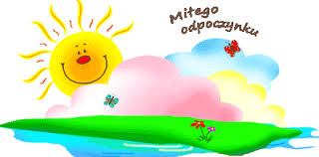
Środa 24.06.2020
JAK SPĘDZIĆ WAKACJE W DOMU?
1) Podziwiasz wchód słońca. Wstajesz, przyrządzasz sobie pożywne, kolorowe śniadanie, herbatę, wychodzisz na balkon lub do ogrodu. Otulasz się kocem i patrzysz jak wchodzi słońce.
2) Wysypiasz się maksymalnie i bez ograniczeń. Warto urozmaicać sobie miejsca snu (także na zewnątrz, np. na balkonie).
3) Codziennie przeznaczasz min. 3 godziny na aktywność na świeżym powietrzu – do wyboru masz spacer, rower, rolki itp. Ty wybierasz.
4) Spędzasz czas z rodziną, przyjaciółmi inaczej niż zwykle. Do wyboru, m.in.: karaoke, gry planszowe, kalambury, zabawy ruchowe.
5) Zrób to, co ciągle odkładasz na wolną chwilę. Czytaj książki w hamaku, odwiedź dawno niewidzianych znajomych, zapisz się na kurs salsy.
6) Zapoznaj się z ofertą kulturalną twojego miasta na wakacje. Wybierz coś, co Ciebie zainteresuje.
7) Zorganizuj zawody sportowe w swojej okolicy.
8) Rozbij namiot w swoim ogrodzie (jeśli nie masz własnego namiotu lub ogrodu, zapytaj kogoś znajomego o użyczenie Ci kawałka ziemi na jedną, dwie noce). Biwakuj.
9) Odwiedź ciekawe miejsca, w których można zjeść coś dobrego w najbliższej okolicy
10) Zacznij tworzyć. Nigdy nie malowałeś? Świetnie. Kup farby, płótna lub blok i maluj w plenerze. Poczuj się jak prawdziwy artysta. Śpiewaj, tańcz.
11) Zmoknij. Możesz też zatańczyć w deszczu i skakać po kałużach.
12) Zorganizujcie kino ogrodowe. Pożyczcie rzutnik, ekran, zaproście sąsiadów i znajomych i oglądajcie wspólnie filmy. Nagrajcie własny filmik.
13) Spróbuj nowego sportu, np. tenisa, jazdy konno. Sprawdź czy gdzieś działa lodowisko i spędź upalny dzień na lodzie.
14) Sprawiaj sobie i innym codziennie drobne przyjemności. Możecie w rodzinie losować jedną osobę, której będziecie sprawiać drobne przyjemności (bez ponoszenia wydatków), np. komplementy, przygotowanie kawy, herbaty, spacer, bukiet polnych kwiatów.
15) Zorganizuj wieczór kreatywności. Każdy dzieli się swoim talentem z innymi, np. ktoś gra na gitarze, ktoś coś piecze, ktoś zrobi kilka ćwiczeń na emisję głosu, a jeszcze ktoś inny zdradza tajniki wędkowania.
16) Codziennie pij świeżo wyciskane soki i jedź dużo owoców i warzyw.
17) Zorganizuj piknik.
18) Odwiedź wirtualnie muzea
19) Idź na dobry koncert.
20) Zrób min. 100 zdjęć z wakacji w domu.
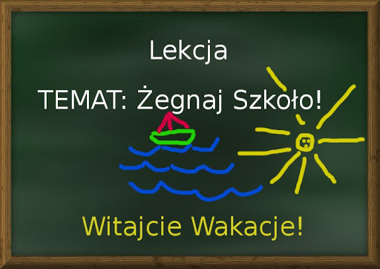
Czwartek 25.06.2020
Zakończyliśmy rok szkolny 2019/2020. Przed nami WAKACJE :)
"Minął kolejny rok szkolny, rok wytężonej pracy wszystkich, którzy tworzą społeczność szkolną: uczniów, nauczycieli, pracowników szkoły, rodziców. Był to rok zwyczajny i niezwyczajny.
Zwyczajny dlatego, że poświęcony realizacji zadań, którymi żyje szkoła: nauką, pracą, zabawą, rozwijaniem zainteresowań i uzdolnień, zdobywaniem wiedzy i umiejętności.
Niezwyczajny, bo obfitujący w wiele zmian. Szczególnym wydarzeniem dla nas tego roku szkolnego była nauka online.
Zakończenie roku szkolnego budzi w nas zawsze bardzo pozytywne odczucia, cieszymy się na nadchodzący czas wakacji, czas wypoczynku i wolności od obowiązków szkolnych, bez zadań domowych i sprawdzania zeszytów to z pewnością bardzo miła perspektywa na kolejne dwa miesiące. Jeśli dodamy do tego ciepło letniego słońca, szum morza lub blask jeziora oraz spotkania z przyjaciółmi i bliskimi kraina szczęśliwości gotowa Zapraszamy wszystkich do takiej krainy szczęśliwości, a za dwa miesiące powitamy Was ponownie.
Chłopcy oceniając cały rok szkolny jesteśmy z was bardzo dumni widzieliśmy zmiany jakie zachodziły u was (oczywiście pozytywne), jak nabieraliście większego zaufanie do swoich wychowawców, wasze wyniki w nauce i zmiany zachowania.
Podczas pracy online chcielibyśmy wam wszystkim pogratulować wytrwałości, zaangażowania i chęci do pracy. Ale i chcielibyśmy wyróżnić kilka osób i tak jak się umawialiśmy nagrodzimy was drobnymi upominkami - będą na was czekać w nowym roku szkolnym dla tych najbardziej zaangażowanych (dotyczy tylko i wyłącznie prac grupowych)
Serdeczne podziękowania dla rodziców i opiekunów za wytrwałość, życzliwość i współpracę.
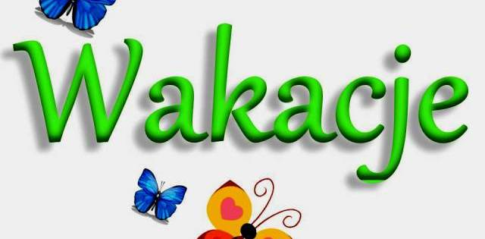

Piątek 26.06.2020

Ostatni dzwonek zadzwonił,
książki do szafy składamy,
wakacje się zaczynają,
dzisiaj szkołę żegnamy.
Jeszcze tylko świadectwa,
za dobrą naukę nagrody,
bo lato już nadeszło,
czas odpoczynku, przygody.
Pojedziemy nad morze,
nad jeziora z plecakiem,
na obozy, kolonie,
rajdy, spływy kajakiem.
Będziemy wojażować
po równinach i górach,
robić filmy i zdjęcia,
myślami bujać w chmurach.
Wakacje, hej wakacje,
każdy dziś jest wesoły,
wypoczęci i zdrowi
wrócimy znów do szkoły.
Pozdrawiamy
p. Krzyś p. Agnieszka

